1 klasė. Pamoka nr. 2, 2020-11-09

1. Kartojam gamą C-dur (DO mažor)



1. Pagroti gamą, naudojant virtualią klaviatūrą: virtualpiano.net
2. Paploti nurodytą ritmą: https://www.youtube.com/watch?v=4vZ5mlfZlgk
3. Padainuoti ir perrašyti į sąsiuvinį pratimą:



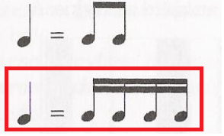

Repriza – kartojimo ženklas.

Ketvirtinė Aštuntinė

Repriza – kartojimo ženklas.

TA = TI TI

1. Atlikti pratimą, naudojant klaviatūrą virtualpiano.net arba pianiną (kas turi)
2. Toliau mokomės natas: žaidimas tinklapyje dudorius.lt